浅析企业管理会计信息化建设的问题与策略
——以海尔集团为例

目录
一、绪论 1
二、海尔集团管理会计信息化建设的现状 1
（一）海尔集团概述 1
（二）管理会计信息化在管理会计中的应用情况 2
（三）管理会计信息化的运用保障制度与保障 2
1.海尔集团会计电算化人员岗位职责 2
2.公司管理会计电算化内部管理制度 2
（四）公司的网络化工作流程与实施状况 3
1.公司基于管理会计电算化的账户设置 3
2.公司基于管理会计电算化的核算方法 3
三、海尔集团管理会计信息化存在的的问题 3
（一）信息化制度还不健全 3
（二）会计人员的计算机操作素质低下 4
（三）信息安全存在隐 4
（四）企业重视账务功能，忽视管理功能 4
（五）企业软件功能单一 4
四、海尔集团管理会计信息化的完善建议 4
（一）建立完备的管理会计信息化管理制度 4
（二）提高财务人员的业务素质 5
（三）加强信息化系统的安全性 5
（四）加快财务软件由“核算型“向“管理型“的转变 5
（五）更换先进的企业管理软件 5
五、结语 6

浅析企业管理会计信息化建设的问题与策略
——以海尔集团为例

摘要：管理会计信息化是当前会计事业发展的重要趋势，管理会计信息化影响着会计工作的技术环境、对会计的业务处理与相关财务管理等都有一些新的影响和要求。在企业越来越多地引入会计信息化系统进行工作的同时，管理会计信息化对企业会计工作及其他相关财务管理工作发挥了一定积极影响，但是企业实践中也存在一些问题，影响管理会计信息化对财务管理正面功能的完全体现。为深化对企业管理会计信息化建设的整体研究，本文利用文献法、案例法，说明会计信息化与财务管理的关系，发现当前企业管理会计信息化建设中存在的问题，信息化制度还不健全；会计人员的计算机操作素质低下；信息安全存在隐；企业重视账务功能，忽视管理功能；企业软件功能单一，基于此明确优化管理会计信息化改进的可行方案。

关键词：管理会计信息化；海尔集团；财务共享

一、绪论
会计信息系统是会计行业发展中逐步产生与发展起来的，利用电子计算机技术，整合会计信息，进而提升会计基础工作效率的重要信息处理方式。在我国近年来会计行业发展中，我国很多的中小型企业在会计信息系统的运用方面还存在诸多问题。这也制约了企业会计信息系统的运用。加上会计信息系统本身的复杂性与系统风险，中小企业的会计信息系统存在更多的风险，需要优化解决。本文分析对于明确管理会计信息化时代，企业管理会计信息化的发展与存在的问题，找到可行的改进企业管理会计信息化进程，更好利用管理会计信息化促进企业会计工作优化的相关对策，解决企业会计工作的现实问题是具备现实意义的。分析对于存在类似问题的企业相关问题的解决，也具备一定借鉴价值。

二、海尔集团管理会计信息化建设的现状

（一）海尔集团概述
海尔集团成立于1984年，是全世界大型家电品牌，目下已经由传统的家电制造行业转向为面向全社会孵化创客的平台，在当下，我们身处互联网时代，海尔致力于成为一个具有超强实力的互联网企业。海尔将要颠覆传统企业自成体系的封闭系统，变成网络互联中的重要节点，互相联系，互相沟通各种资源，打造共创多赢新平台，实现有关各方的互利共赢。
公司1984年创立于青岛，在2013 年，海尔集团在全球的总收入达到两千亿元。海尔的用户体验跻身世界前列，用户遍布世界各地。海尔的组织结构如下图所示：
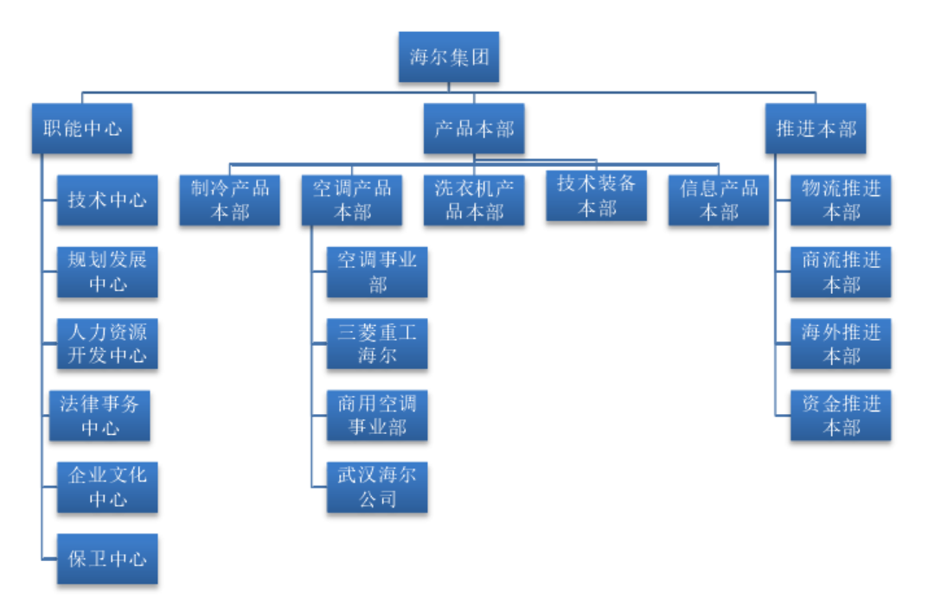
图3-1 海尔组织结构图
海尔集团在市场中，在巨大的潜力中国家电制造业市场中，海尔实施了竞争激烈的发展战略，海尔实施了增长战略。

（二）管理会计信息化在管理会计中的应用情况
2010年海尔集团正式购买和运用管家婆软件进行企业管理会计信息化工作，软件覆盖企业仓储、生产、销售和财务等相关部门，在部门授权基础上分别进行权限范围内的信息录入、查询和修改等。2016年企业购买金蝶软件，期待管家婆软件进行管理会计信息化工作。管理会计信息化可以扭转传统财务与非财务信息分离的格局，为企业信息的整理和挖掘进行调节。管理会计信息化工具对于财务和非财务信息归档建立专门的管理会计账簿具备很好的适应能力，这可以在一定程度上弥补单一财务软件侧重财务信息而忽视财务信息的情况。相对于财务软件，管理会计信息化工具会更多的为企业提供独特的账簿名称、明细方式，当然这不是主要的选择，却可以为企业的财务工作提供一定的便利，提高财务工作效率。

（三）管理会计信息化的运用保障制度与保障

1.海尔集团会计电算化人员岗位职责
海尔集团的会计电算化管理机构与人员设置主页包括如下内容：
电算主管的岗位与职责：企业的财务主管就是电算化的主管，负责系统授权、运行监督与管理。
软件操作的岗位及职责：该主要负责软件操作的维护、监督与管理，对于授权等进行规范监督。
数据管理的岗位及职责：对数据进行分析；定期检查安全性和保密性；督促电算化密码及时更新等。
岀纳的岗位及职责：利用电算化系统进行出纳处理，包括岀纳的现金管理及其他的业务。

2.公司管理会计电算化内部管理制度
（1）会计电算化操作与协调管理制度
海尔集团在会计电算化的内部控制中，注重操作与协调基础上进行企业电算化岗位设置以及日常工作设置等的有效协调。企业的财务部门内部工作必须严格建循、依据电算化权责。
（2）会计电算化计算机硬件管理制度
海尔集团为确保会计电算化系统的正常应用，必须注重软硬件系统的管理、维护与升级。硬件需要定期更新、保养，确保可以有效运行。
（3）会计电算化计算机软件管理制度
海尔集团会计电算化系统的软件管理主要包括软件的杀毒、系统运行平安、软件的下载管理等。在软件管理方面，一般还需要专业的软件开发公司辅助进行，单独进行软件管理仅仅能保障运行环境，难以弥补软件自身缺陷。

（四）公司的网络化工作流程与实施状况

1.公司基于管理会计电算化的账户设置
海尔集团的会计电算化采取用友软件，依据会计岗位责任制度划分软件使用的权限，配合手段管理来开展账户操作管理。其中，财务部□人员权限根据出纳、财务专员、财务主管进行划分，岀纳主要权限在现金日记账的录入、查询等，财务专员的主要权限在基本财务信息的录入、查询、分析、调用等，财务主管的主要权限是对财务信息的基本操作、审核与修改等。

2.公司基于管理会计电算化的核算方法
会计电算化条件下企业财务管理手段与会计电算化相结合，以会计的会计电算化为基础，强化会计电算化对企业财务关键信息与辅助信息的覆盖，进而为财务的核算、计量、分析、控制与监管等创造条件。当然，在会计电算化背景下，企业的财务分析将打破传统财务数据影响，更关注企业发展信息对其影响。特别是，新常态下，更多企业财务分析将会在会计电算化基础上，围绕新的业态调整和战略风险展开，这对于提升企业竞争力都非常重要。电算化工具为主要信息技术手段，在会计处理中运用，提升会计处理效率。
当然，在会计电算化背景下，企业的财务分析将打破传统财务数据影响，更关注企业发展信息对其影响。特别是，新常态下，更多企业财务分析将会在会计电算化基础上，围绕新的业态调整和战略风险展开，这对于提升企业竞争力都非常重要。

三、海尔集团管理会计信息化存在的的问题

（一）信息化制度还不健全
在目前海尔集团能否有效地运用管理会计信息化系统，与管理会计信息化制度是否健全密切相关。作为一家民营企业，企业内部很多的部门管理者都是经理的亲属，公司对于他们各自的权限也没有非常明确的限定，甚至有一些人会私自使用经理账号登录或处理超出其权限的账目，这也会引发会计人员职业判断能力的不足问题。海尔集团在管理上，往往是总经理说的算，而主要部门领导大都是亲属，企业目前没有明确规范每一位领导的具体职责权限，对于其业务的监督与限定也比较匮乏。但由于受到管理者权限不明、管理手段单一等影响，当前企业内部包括货币资金的内部控制都未能实现合理分工和有效权限制。截止2018年，企业还存在一人身兼数职、岗位设置不合理等现象，极大地阻碍企业会计监督优化。特别是授权方面职责混乱的问题亟待解决。如财务经理"一支笔"审批现象较为严重，即便是超出限额的部分一般也是财务经理简单告知总经理后进行审批，而总经理很少进行进一步详细审查。

（二）会计人员的计算机操作素质低下
会计人员素质不高也是影响海尔集团信息化的内部控制与监督的重要因素，岀纳人员对于企业贷币资金收支业务的熟练程度有限，且近年来出纳岗位的流动性较强，这就使得出纳人员的业务处理可能存在不足之处。且出纳岗位流动性强，业务交接可能不够及时，这也将进一步阻碍企业贷币资金的内部控制优化。且出纳人员一般是简单审核而不会去考察凭证是否真实。这就使得一些人员从他人处获取了发畴来报销也可以获得成功，企业实际的货币资金支出项目高于应该支岀的范围，存在一定的浪费现象。

（三）信息安全存在隐
管理会计信息化能否有效地运用于海尔集团的运营管理中，与系统本身的运行质量、系统的信息质量等有关。虽然海尔集团总部有看严格的管理制度，但是分支结构差异较大，不排除存在操作漏洞或安全隐患等可能威胁系统信息质量等的情况。即便是网络会计，也是人工录入数据的，在这个过程中，人工操作中仍然存在一定风险。并且相对于传统会计可以依据原始凭证等记载来进行信息备份而言，网络会计一旦遭遇网络病毒等就可能岀现一些信息流失风险。

（四）企业重视账务功能，忽视管理功能
管理会计信息化在财务管理中的运用，是有助于企业会计分析和决策、财务信息管理等开展的。但是，海尔集团总部和主要的分公司更擅长利用管理会计信息化进行分析与管理，而基层的一些分支机构，对此缺乏理解和操作能力。特别是，一些中小企业的管理会计信息化运用中，覆盖生产、销售、存货、采购等主要管理方案，在分支机构的具体业务过程中，仍然存在部分业务认为并不熟练使用信息化软件，也有少数财务人员未能将信息化系统其充分利用起来，仍然依赖传统会计工作方式的问题。虽然在2016年底企业开始积极发展电子商务，却没有建立完善的网络会计系统，管理会计信息化会计也因此难以贯彻起来。在此情况下，管理会计信息化并没有真正地与会计形成充分结合，其对会计工作的积极影响难以全面发挥出来。

（五）企业软件功能单一
管理会计信息化通过企业的企业会计业务流程重组，在信息化基础上全面地改造企业的会计基础工作及相关的综合财务管理，并且可以对其他的运营管理提供辅助。源升企业绩效为目的，融合管理会计信息化与企业财务管理，就需要对企业的各类核心资源都纳入到统一、集成的系统中，提升系统的信息质量与覆盖面，辅助企业财务管理。然而，企业实践中，财务管理与管理会计信息化工具的融合程度有限，影响了管理会计信息化应用下财务管理的功能发挥。

四、海尔集团管理会计信息化的完善建议

（一）建立完备的管理会计信息化管理制度
对于海尔集团等管理会计信息化管理还存在不足的企业，需要重点去加强财务系统的安全防范措施，并看力引入新技术或升级安全保障系统等来改善管理会计信息化系统的信息、保密工作，减少商业秘密外泄和因技术问题出现乱码等的风险。要必须合理地约束管理会计信息化系统的登录、查询和修改等方面的权限和职责，建立责任中心制度不可或缺。应该注重责任中心内部组织、成员的合理分工，考核监督、控制和激励，确保各项财务管理及其他相关的管理会计信息化任务落到实处。可以适当地采取预算考评管理体制，也就是从战略需求出发构建目标层，将目标实现分解到各部门并付诸建立更加精准的责任中心。考虑到环境的不断变化，企业也需要对会计信，息化与财务管理等相关的责任管理制度进行不断地调整和改善。

（二）提高财务人员的业务素质
开展管理会计信息化系统工作的过程中，海尔集团需要在发展中，适当地引进一些新的会计专业人才，最好是引进有比较丰富经验或者信息俸作能力强的新人，改变目前企业会计人员知识与经验不足的现象。支持在职会计人员参与在职教育或者会计专业培训，鼓励其学习会计新知识、加强职业道德建设等，为会计规范执行创造条件。当然，在短期内如海尔集团等很可能不具备独立开展会计人员高端培训的能力，那么就可以考虑部分会计业务外包，比如基本的代理记账、聘请专业团队协助开展税收筹划等，都是可以在企业固有管理会计信息化基础上更好地借此于夕饱团队的力量弥补目前财务领域专业资源的不足之处，为企业会计规范执行基础上管理会计信息化与财务管理的更好融合利用，为企业的发展创造条件的。

（三）加强信息化系统的安全性
会计信息系统的安全风险是客观存在的，只能正确认识和有效预防、控制，而不可以漠视其存在。一方面，对于管理会计信息化的软件系统要注重定期更新、升级，必要时应该考虑引进新的替代系统由此规避传统软件的技术弱点,另一方面，在硬件设施上也必须要注重硬件设备的维护与保养，确保系统运行环境稳定、各类程序可以有效兼容。除此之外，还需要配合前文介绍的责任中心，进一步加强授权管理，规范系统使用权限并强化监督。对海尔集团有能力或有条件的企业，本文更建议企业主动地与专门的信息化硏发单位建立合作关系，对信息化系统进行不断升级与优化，通过独立且专业的、适合本企业的管理会计信息化系统的开发来确保系统安全。当然，对于海尔集团这类目前规模较小、资源不足的企业，不需要过度考虑此类方案。

（四）加快财务软件由“核算型“向“管理型“的转变
针对海尔集团管理会计信息化侧重核算而忽视管理会计信息化管理功能的现实问题，建议企业配合信息化系统，进行柔性化的财务管理，为信息化与财务管理的更好融合创造条件。如，积极投资建设覆盖存货物资、财务数据、产销等部门信息的综合系统，结合系统的信息共享和挖掘，来确保存货管理政策的制定者更及时地了解市场信息，对存货管理方案作出调整。完善存货管理的基础数据系统，对企业供应链综合数据进行不断积累和完善。进而为企业的市场需求预测、合理生产规模预测等奠定基础，进而配合企业的EOQ与JIT等存货管理方法，提升存货管理效果。多地了解市场动态，包括消费者的消费心理、主要竞争对手的产品与定价，进而依据市场需求与竞争对手情况来调节产品的类别、包装、改善产品定价。进而规范渠道管理，加强渠道激励，配合更多的品牌宣传推广，趣升渠道销售竞争力，提升销售能力进而降低产成品积压。积极拓展电子商务等新渠道，并且注重配合节日促销、组合促销、预售等来吸引消费者购买。

（五）更换先进的企业管理软件
企业发展中需要适当地引入和更换新的信息化系统，本文建议企业选择财务共享中心的系统模式。管理会计信息化环境下企业的会计工作要适应并达成柔性化管理，需要进行必要的组织结构流程优化重组。且在运用财务共享中心进行财务管理中，需要打造优越的内部环境，来保障共享中心运行。比如，配合共享中心，可以进一步进行资金的集中管理，通过设定独立的职能机构，实行基于结算中心的集团资金统筹、综合管理和监督。这实际上是基于共享中心与集团的组织管理相互配合，在保障分支机构灵活性的同时，也可以适度提升集权化效果对于改善企业集团的综合财务管理。此外，必须关注人才的重要性，培养人才，并加强人才对信息系统融合、创新的投入能力。相关的专业培训，新人才的引进等都是不可或缺的。

五、结语
通过全文分析，管理会计信息化对财务管理工作进行了技术上的优化，可以提升工作效率，降低传统手工会计业务的繁琐且提高准确性。管理会计信息化对于会计处理与企业财务管理等很多层面具备正面影响。海尔集团等企业也正是看到了管理会计信息化的正面影响，才积极引入和利用管理会计信息化。但是，引入管理会计信息化软件后进行业务处理虽然有一些成绩，但是也需要反思企业在管理会计信息化的软件运用上、人员能力上、内部控制制度等层面上的不足，以及这些对于管理会计信息化正面功能发挥的阻碍等。本文建议，如海尔集团这样的企业需要善于选择符合企业自身情况的会计的信息化软件并且做好软件的兼容处理工作，对于会计人员进行培训、对内部控制制度加以完善，注重管理会计信息化系统潜在的风险的控制等，才能更好地利用会计电算化实现企业更好的管理和发展。

参考文献：
[1]Liu Jinping. Under the IT environment inventory accounting and management studies[J].2019（12）：21.
[2]Xiaoqin Tang, Yanyu Kang, Chunlan Yan. Discussion on the Construction of Accounting Informatization in Internet Era[J].2020(02):19-22.
[3]王晓燕．大数据时代下会计信息化的风险因素及防范措施[J]．中国集体经济,2018(26):132－133．
[4]宫兵．大数据时代会计信息化风险的影响因素分析[J]． 中国市场，2018(28):142－144．
[5]刘亮亮．大数据时代背景下的会计信息化风险应对策略探究[J]．经济研究导刊,2020(29):169－170．
[6]何忠勇,余娜,任佳敏．浅谈大数据时代会计信息化面临的风险及应对措施[J]．中国商论,2018(29):8－9．
[7]李寒冰．探析大数据时代下会计信息化的风险因素及防范措施[J]．中国集体经济,2019(08):149－150．
[8]郭燕．大数据时代下企业会计信息化风险分析及防范措施[J]．财会学习,2018(07):94－95．
[9]周双洁．大数据时代下会计信息化的风险因素及防范措施[J]．中国乡镇企业会计,2020(08):267－268．
[10]郭莲丽．大数据时代下会计信息化的风险因素及防范措施[J]．商场现代化,2016(19):182－183．

